几步轻松搞定还贷款
- 学生在线服务系统（高校）。网址：https://www.csls.cdb.com.cn
可查询个人贷款专用支付宝账户（是一个新浪邮箱）、贷款和还款信息，可申请提前还款、展期、修改个人信息等。如登录时出现“网站错误”，点击“继续浏览该网站”。请牢记密码并设置“密码提示问题”，联系方式变动时务必在“个人信息变更”一栏进行修改，以便接收银行发送的重要还款提醒。
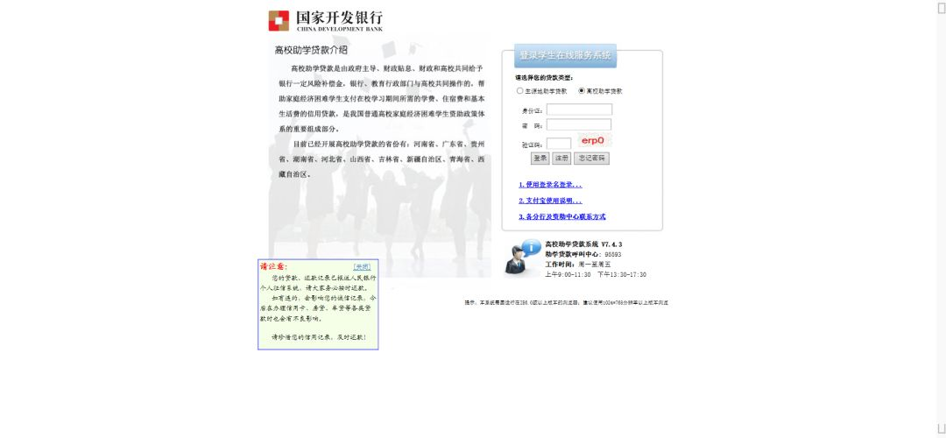二、还利息
贷款结清之前，每年12月20日务必还清当年的年度利息，流程：每年11月1日之后，登录在线系统，在“贷款及应还款查询”一栏查询应还利息金额，在12月20日之前充值到贷款专用支付宝账户，切记是充值到“余额“而非“余额宝”，当年12月20日支付宝自动扣款。
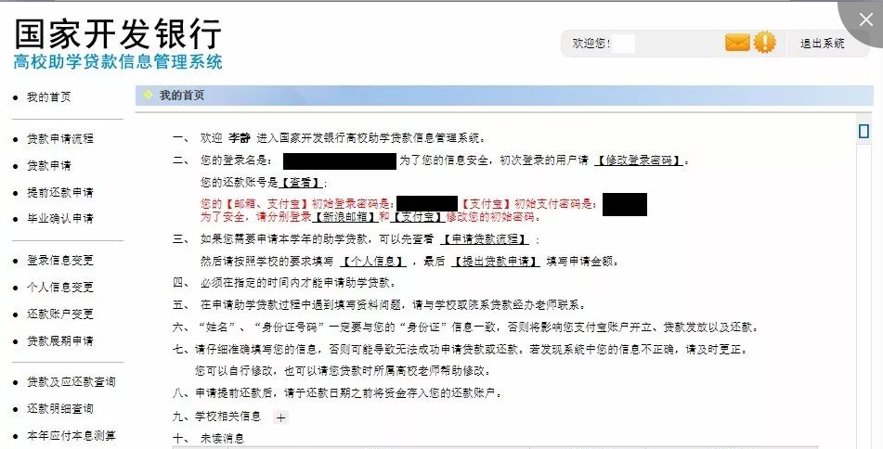三、还本金
（一）到期还款。贷款到期时，支付宝在贷款到期日当天集中扣划。本金到期之前的每年12月20日之前要偿还一次年度利息。各年度贷款对应的贷款到期日可通过助学贷款学生在线服务系统查询。
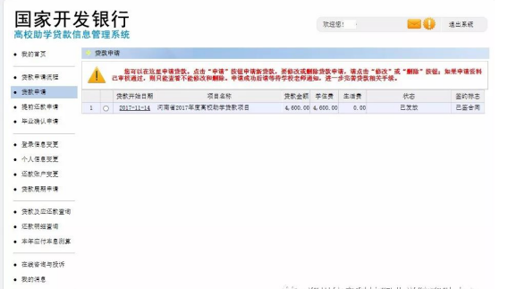（二）提前还款：
1、随时登录“国家开发银行学生在线服务系统”；
2、在系统首页面查看还款专用的支付宝号、初始登录密码和初始支付密码；
3、在 “提前还款申请”栏目，点击“申请”按钮；
4、选择“还款方式”（全部结清或部分还款）和要还款的合同，查看“还款日期”和应还的本息合计，确认后保存还款申请，不需要审批；
5、按照提前还款申请页面显示的“还款日期”，提前向还款专用支付宝号足额充值（必须充值到“余额”，而不是“余额宝”），银行于还款日期当天自动扣款，完成还款。
如果想立即完成还款，可采用主动还款的方式：网上提出提前还款申请后，电脑登录任意一个支付宝(可以是本人的，也可以是朋友的)，依次点击“应用中心”、“公益教育”、“助学贷款还款”、“我要还款”，然后输入本人还款专用支付宝账号和身份证号，按提示操作可立即完成还款。
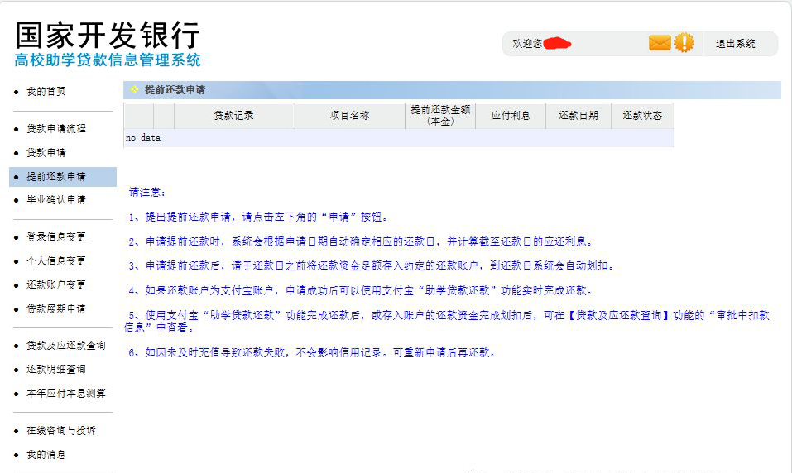四、手机端如何还款
（一）适用的还款时间段
1.偿还年度利息：每年11月1日至12月20日之间；
2.偿还逾期本息：每月1日至20日之间（11月除外）；
3.申请过提前还款之后；
4.贷款到期当年的9月1日至9月20日之间。
步骤如下：
1.手机登录支付宝账户，依次点击【更多】-【便民生活】-【生活号】；
2.搜索【国家开发银行助学贷款】；
3.点击【关注生活号】；
4.进入国家开发银行助学贷款界面，点击【在线还款】；
5.输入助学贷款专用支付宝账号、身份证号，点击【查询还款信息】；
6.如查询到还款信息，点击【确认还款】；
7.如查询不到还款信息，说明当前时段不在上述约定的还款时间段，或者没有申请提前还款，或者信息输入有误。
五、违约后如何还款
未按时还年度利息或贷款到期未按时还本金，均属于违约。务必及早将欠款存入个人贷款专用支付宝账号，不需要提出申请，每月20日会自动扣收欠款。但违约的后果将载入中国人民银行征信系统，将会对违约人的信贷产生影响，社会信用体系更加完善后，将产生更大的影响。
六、有关联系方式
1、国家开发银行助学贷款呼叫中心: 95593
2、学校资助中心网址：http://zizhuzhongxin.xcu.edu.cn/
3、学校资助中心电话：0374-2968882

